课程编号：403G1013

《开源创新思维》
平时作业报告

姓 名 | 蔡征芸 | 学 号 |  | F25016201
班 级 | F250117 | 指 导 教 师 |  | 祝欣蓉
开 设 学 期 | 2026-2027秋季学期
开 设 时 间 | 第1周——第16周
报告日期 | 2026年10月9日
评 定 成 绩 |  |  | 评定人 | 祝欣蓉
评 定 成 绩 |  |  | 评 定 日 期

上海杉达学院
1、选取的开源项目介绍：Apache Commons Lang
Apache Commons Lang 是 Apache 软件基金会 Commons 组件库中最常用的工具类库之一，项目始于 2001 年。它为 java.lang 包提供了一系列"理应存在于标准库中"的增强工具类，涵盖字符串处理（StringUtils）、数值运算（NumberUtils）、反射（MethodUtils、FieldUtils）、并发（ConcurrentUtils）、时间（DateUtils、StopWatch）与元组（Pair、Triple）等，被大量 Java 项目作为基础依赖引入。
本次选取其 master 分支源码（commit 32dc4c5，2026-10-07），Maven 坐标为 org.apache.commons:commons-lang3:3.21.1-SNAPSHOT。项目基本信息如表 1 所示。
表 1 Apache Commons Lang 项目基本信息
项目 | 内容
项目名称 | Apache Commons Lang（commons-lang3）
所属开源社区 | Apache 软件基金会（ASF）
代码仓库 | https://github.com/apache/commons-lang
官方网站 | https://commons.apache.org/proper/commons-lang/
当前版本 | 3.21.1-SNAPSHOT（master 分支，commit 32dc4c5）
主许可证 | Apache License 2.0（LICENSE.txt、NOTICE.txt 齐全）
编程语言 | Java（目标 Java 8，CI 覆盖 JDK 8/11/17/21/25）
构建工具 | Maven（父 POM：commons-parent 105）
选取该项目主要基于三点考虑：其一，它是 Apache 社区最具代表性的基础类库之一，使用者众多，其许可证合规状况具有示范意义；其二，项目规模适中（约数百个源文件），可在有限时间内完成完整扫描；其三，项目自身的许可证文件规范齐全，便于将扫描结果与项目实际声明相互印证。

2、许可证合规检测工具的安装过程及遇到的问题
2.1 工具选型
在参考工具列表中，本文对多款工具进行了比较：Apache Rat、Apache Tentacles、SPDX Tools、QMSTR 等基于 Java 实现，需要额外安装 JDK 与 Maven 环境；Fossology、Eclipse SW360 面向组织级合规流程，需要部署服务器端；ScanCode Toolkit 功能全面但报告为英文输出。综合考虑检测质量、报告完整性与本地环境（Windows 11，未安装 Java 环境），最终选用开源工具 OpenSCA CLI v3.0.5。OpenSCA 采用单文件可执行程序分发，免安装、免配置运行时，原生支持 Maven、Gradle、npm、Composer、Go、Cargo 等十余种包管理器，可一次输出 HTML、JSON、SPDX、CycloneDX 等 8 种格式报告，并内置组件许可证与漏洞信息的关联能力。
2.2 安装与执行过程
（1）从 Gitee Releases 下载 opensca-cli-v3.0.5-windows-amd64.zip（约 7.2 MB）；
（2）解压得到 opensca-cli.exe（约 18 MB），官方说明无需配置环境变量；
（3）使用 git clone 拉取 commons-lang 源码到本地；
（4）执行扫描命令：opensca-cli.exe -path .\commons-lang -out report.html -log opensca.log
（5）扫描完成后自动生成 report.html，并同时记录 opensca.log 运行日志。
2.3 安装及使用过程中遇到的问题
问题一：目录嵌套导致 -path 定位错误。初次解压后形成了"opensource_scan/opensource_scan/commons-lang"的双层同名目录，首次执行时 -path 指向了外层目录，工具遍历后未定位到 pom.xml。排查后将 -path 指向实际包含项目源码的目录，扫描即正常运行。
问题二：漏洞数据库未配置。扫描日志出现告警"database origin error: not config vuln database origin"，导致报告中的漏洞统计全部为 0。原因是 OpenSCA 的漏洞库需在 config.json 中配置云端服务 token 或本地漏洞库文件（如 db-demo.json）。本次作业以许可证合规检测为主，该告警不影响许可证识别结果，但若需进行漏洞关联分析则必须先配置。
问题三：Maven 组件仓库的网络访问。OpenSCA 解析 pom.xml 时需联网获取父 POM 与依赖元数据。经检查，其内置默认使用阿里云 Maven 镜像（maven.aliyun.com），本次扫描发起的 20 余次组件元数据请求全部返回 200，整体耗时仅 2.7 秒，未出现访问国外中央仓库超时的问题；若在网络受限环境中使用，应在 config.json 的 repo.maven 中显式配置国内镜像。
问题四：配置文件未显式加载。日志首行显示"use config:"为空，说明本次运行未通过 -config 参数显式指定配置文件，工具按内置默认值执行。若需启用自定义仓库镜像、漏洞库或网络代理，应使用 -config config.json 显式指定。

3、工具输出的检测报告
3.1 扫描命令与运行信息
本次扫描执行的命令为：opensca-cli.exe -path .\commons-lang -out report.html -log opensca.log。工具自动遍历目录、识别 pom.xml、递归解析依赖树并联网补全组件元数据，最终生成 HTML 检测报告，全程耗时 2.75 秒，检出组件 14 个、漏洞 0 个。工具输出的扫描信息与结果总览如图 1 所示。
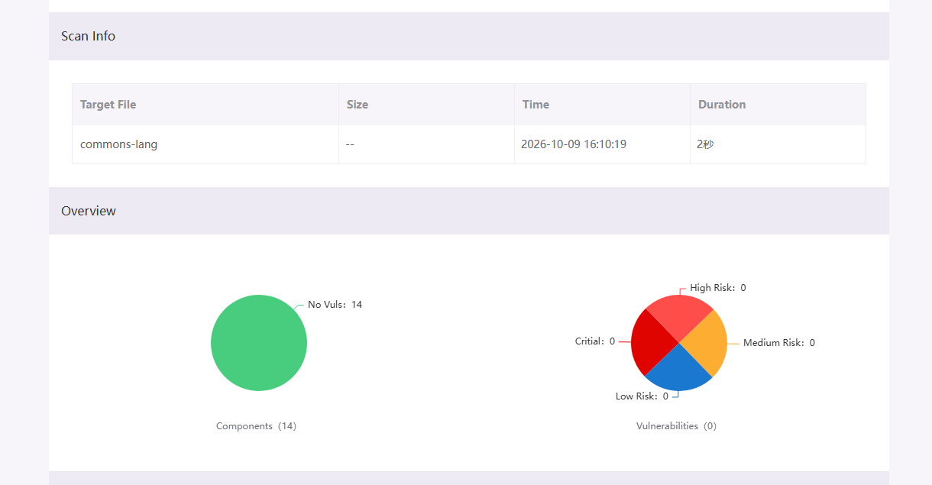
图 1 OpenSCA 检测报告——扫描信息与结果总览
3.2 依赖组件及许可证检测结果
OpenSCA 共检出 14 个 Java 组件，其中直接依赖 4 个、间接依赖 10 个，风险等级均为"无漏洞"。检测结果如图 2 所示，完整清单见表 2。
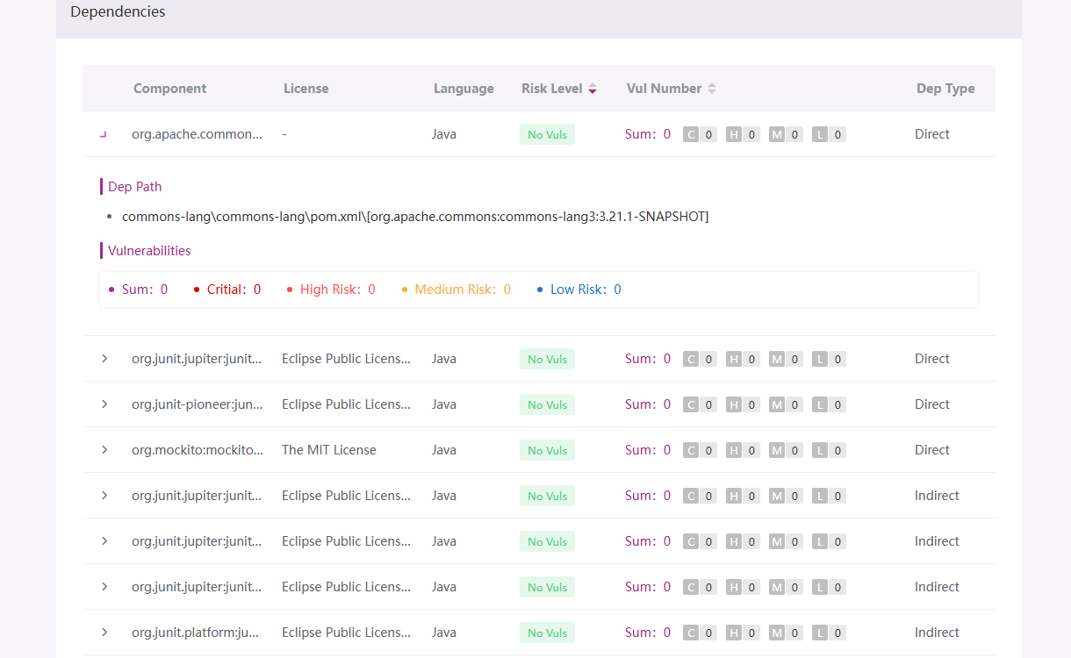
图 2 OpenSCA 依赖组件及许可证检测结果（节选）
表 2 检出组件的许可证清单
序号 | 组件标识 | 版本 | 许可证 | 依赖类型
1 | org.apache.commons:commons-lang3 | 3.21.1-SNAPSHOT | 未识别（根组件） | 直接
2 | org.junit.jupiter:junit-jupiter | 5.14.4 | EPL-2.0 | 直接
3 | org.junit-pioneer:junit-pioneer | 1.9.1 | EPL-2.0 | 直接
4 | org.mockito:mockito-inline | 4.11.0 | MIT | 直接
5 | org.junit.jupiter:junit-jupiter-api | 5.14.4 | EPL-2.0 | 间接
6 | org.junit.jupiter:junit-jupiter-params | 5.14.4 | EPL-2.0 | 间接
7 | org.junit.jupiter:junit-jupiter-engine | 5.14.4 | EPL-2.0 | 间接
8 | org.junit.platform:junit-platform-launcher | 1.14.4 | EPL-2.0 | 间接
9 | org.mockito:mockito-core | 4.11.0 | MIT | 间接
10 | org.opentest4j:opentest4j | 1.3.0 | Apache-2.0 | 间接
11 | org.junit.platform:junit-platform-commons | 1.14.4 | EPL-2.0 | 间接
12 | org.apiguardian:apiguardian-api | 1.1.2 | Apache-2.0 | 间接
13 | org.junit.platform:junit-platform-engine | 1.14.4 | EPL-2.0 | 间接
14 | net.bytebuddy:byte-buddy-agent | 1.12.19 | 未识别 | 间接
3.3 许可证类型分布统计
对表 2 按许可证类型汇总，结果见表 3。其中 EPL-2.0 数量最多，为 8 个（占 57.1%）；MIT 与 Apache-2.0 各 2 个；另有 2 个组件的许可证未被工具识别。
表 3 许可证类型分布统计
许可证类型 | 组件数量 | 占比 | 代表组件
EPL-2.0 | 8 | 57.1% | junit-jupiter、junit-platform-commons
MIT | 2 | 14.3% | mockito-inline、mockito-core
Apache-2.0 | 2 | 14.3% | opentest4j、apiguardian-api
未识别 | 2 | 14.3% | commons-lang3（根组件）、byte-buddy-agent
合计 | 14 | 100% | —

4、检测报告的详细分析
4.1 项目自身许可证合规状况
commons-lang3 主项目采用 Apache-2.0 许可证，源码根目录同时提供 LICENSE.txt 与 NOTICE.txt，pom.xml 亦通过父 POM 继承了完整的许可证声明，符合 Apache 基金会的发布规范，合规基线良好。值得注意的是，OpenSCA 报告中 commons-lang3 作为被扫描的根组件，其许可证字段为空，说明该工具只识别被扫描项目的第三方依赖、不对扫描目标本身做许可证识别，这一空缺需要人工补齐。
4.2 许可证兼容性分析
检出的许可证共三类，均为宽松或弱 Copyleft 许可证，未出现 GPL、AGPL、LGPL 等强 Copyleft 许可证，整体兼容性风险较低。逐类分析如下。
（1）MIT（2 个）：最宽松的许可证之一，仅要求保留版权与许可声明，与主项目 Apache-2.0 完全兼容，无风险。
（2）Apache-2.0（2 个）：与主项目同源，兼容性最佳，且包含明确的专利授权条款，无风险。
（3）EPL-2.0（8 个）：Eclipse Public License 2.0 属弱 Copyleft 许可证。其附件明确允许与 Apache-2.0 组合使用，因此与主项目兼容；但若将 EPL 组件修改后以目标代码形式分发，需按 EPL-2.0 提供对应源码的获取途径并保留声明。这是本项目唯一需要重点关注的许可证义务。
4.3 依赖作用域对合规义务的影响
进一步核查 pom.xml 发现，commons-lang3 声明的 7 个直接依赖（junit-jupiter、junit-pioneer、easymock、mockito-inline、commons-text、jmh-core、jmh-generator-annprocess）全部为 test 作用域，仅用于单元测试与基准测试，不会进入最终发布的 jar 制品；OpenSCA 检出的 14 个组件也均属 JUnit、Mockito、ByteBuddy 等测试类依赖。由于 Apache-2.0、MIT、EPL-2.0 的分发义务均以"分发"行为为触发条件，而这些组件不会随制品分发，因此本项目实际的对外合规义务极低。这也说明：合规风险分析必须结合依赖作用域判断，仅凭组件清单容易高估风险。
4.4 工具检出结果的局限
（1）许可证识别存在遗漏：byte-buddy-agent 实际采用 Apache-2.0，但工具未能识别，需人工复核后补录；（2）漏洞数据缺失：因未配置漏洞库，报告漏洞统计为 0，无法进行许可证与漏洞的联合风险评估；（3）报告细节不完整：组件名在表格中被截断显示（如 org.apache.commons...），Size 字段显示为"--"，需结合 JSON、SPDX 等其他导出格式交叉核实。
4.5 合规改进建议
（1）建立 SBOM 清单：将 OpenSCA 导出的 SPDX/CycloneDX 结果纳入版本管理，作为项目第三方组件的合规基线；（2）人工复核未识别项：对工具未识别许可证的组件（本例 2 个）逐一核对源码文件头与 pom 声明，避免"未报出即合规"的误判；（3）配置漏洞库：在 config.json 中配置云端 token，实现许可证合规与安全漏洞的一体化检测；（4）纳入 CI 流水线：将 OpenSCA 扫描嵌入持续集成流程，在依赖变更时自动生成增量报告；（5）落实 Apache-2.0 义务：对外发布时随制品保留 LICENSE 与 NOTICE 文件，并对修改过的文件按 Apache-2.0 第 4(b) 条做出标注；（6）区分依赖作用域：对 compile 作用域依赖执行完整合规审查，对 test 作用域依赖做轻量级记录，避免合规成本错配。

评价表格：
考核标准 | 得分
（1）报告格式规范、语言通顺（10%）；
（2）质量标准分析合理（10%）；
（3）测试方法分析全面、合理（20%）；
（4）测试风险分析全面、合理（20%）；
（5）测试总体测试策略全面、合理（30%）
（6）测试充分性判断标准合理（10%）

